BAB III

ANALISIS DAN PERANCANGAN

3.1 Analisis
Analisis masalah merupakan asumsi dari masalah-masalah yang dihadapi dari analisi prosedur yang sedang berjalan yaitu sebagai berikut:

- Efek Ketidakteraturan pemberian pakan terhadap kucing
Yang dimaksudkan penulis disini ialah keteraturan dalam jadwal harian pengisian wadah pakan sesuai jam yang telah diatur melalui smartphone Efek dari pemberian pakan berlebihan dan keterlambatan pemberian pakan yakni nafsu makan kucing tidak terkendali, bobot kucing yang menyusut, radang usus, kerontokan bulu, obesitas, kucing mudah terserang penyakit.
- Pemberian pakan kucing dengan metode otomasi perangkat IoT
Pemilik tidak harus setiap waktu berada didekat kandang atau wadah pakan kucing, Sehingga kondisi ini dapat digantikan oleh alat atau mesin yang memiliki mekanisme pemberian pakan. Di tempat penelitian yang berada di Kota Banjarbaru Pet Shop membutuhkan instalasi mesin untuk memberikan pakan setiap kucing yang ditampung disana, dari hasil wawancara dengan pegawai Pet Shop didapati bahwa “apabila ada lebih dari 10 ekor kucing yang dititipkan disana mereka merasa kewalahan menangani satu persatu hanya untuk memberikan pakan”.

3.1.1 Identifikasi Masalah
Masalah yang ditemukan dalam penelitian yang dikerjakan oleh penulis ialah bagaimana menciptakan alat pemberi pakan dan minum yang dapat di kontrol melalui smartphone yang digunakan masyarakat, serta mempermudahkan seorang pemelihara kucing rumahan dalam merawat kucing yang dapat dikerjakan secara otomatis tanpa harus repot memberi pakan sesuai jadwal yang ditentukan dan diatur oleh pemilik. Belum lagi kegiatan seperti tugas kantor yang tidak dapat ditinggalkan mengharuskan pemilik tidak berada disatu tempat dengan kucing peliharaannya. Maka dari itu diciptakan prototype wadah pakan dan minum yang dapat melaksanakan pengisian pakan kucing yang berjenis dry food yang memiliki jadwal dan pengisian wadah minum kucing dengan otomatis (real-time) serta dikendalikan melalui handphone.

3.1.2 Pemecahan Masalah
Dari permasalahan yang diatas dapat dipaparkan diatas, penulis berusaha membuat prototype wadah pakan dan minum yang dapat dipantau dan di kontrol melaui aplikasi BLYNK yang terinstal di Smartphone pemilik yang dapat memberikan informasi berupa penjadwalan makan, pengisian pakan jenis dry food dan pengisian air minum di wadah, sensor kamera yang mengirimkan gambar sebagai informasi yang diterima bahwa penjadwalan makan dan minum berhasil diberikan dan diterima dalam bentuk notifikasi menggunakan widget tools yang berada dari aplikasi BLYNK

3.2 Model Penelitian Pengembangan
Dalam pembuatan model protoype diperlukannya rancangan atau desain yang dapat dijadikan acuan dalam proses pembuatan sehingga lebih terarah atau sistematis sehingga dapat meminimalisir kesalahan yang mungkin timbul dapat dihindari. Berikut merupakan perancangan yang sudah dibuat dalam penelitian. Metode penelitian yang digunakan penulis adalah model prototype. Model prototipe merupakan salah satu model yang digunakan dalam pengembangan perangkat lunak, model ini merupakan terobosan baru dalam pengembangan atau produksi perangkat lunak atau perangkat lunak. Model ini merupakan sekumpulan data dalam bidang pembuatan atau pengembangan perangkat lunak, model ini juga merupakan hasil pematangan dari model pengembangan atau pengembangan perangkat lunak sebelumnya yaitu sistem esensial yang biasa dikenal dengan Model Waterfall. (Ibrahim, 2021)
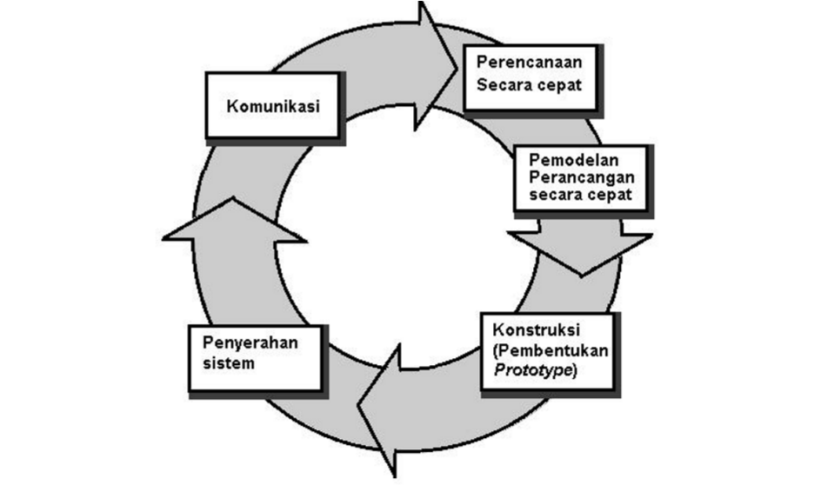
Gambar 3.1 Model Prototype
Sumber Jurnal (Saifulloh., 2021).

Prosedur Penelitian pengembangan
Adapaun Prosedur dalam mengemebangkan prototipe, ditujukan Langkah – Langkah pengembangan dan membangun perangkat IoT yang dapat membantu pemelihara kucing di Kota Banjarbaru. Maka Langkah – Langkah yang diperlukan dalam penelitian meliputi:

Komunikasi
Pada Tahap Komunikasi peneliti melakukan observasi dan wawancara dengan pegawai Pet Shop dan orang yang memelihara dan memiliki seekor kucing di Kota Banjarbaru dengan aturan pemilik harus memiliki tiga ekor kucing, tidak tergantung dari ras, gender, ataupun usia. Tujuan dari tahapan penelitian ini adalah untuk mengetahui dan memperkuat kebutuhan dasar dari perangkat IoT yang akan dikembangkan, nantinya akan menghasilkan informasi tertulis berupa kuisioner penelitian yang akan dilampirkan didalam laporan tugas akhir, atau dapat dikatakan data yang berkaitan dengan pembuatan laporan dan pengembangan perangkat Iot yang sesuai denga latar belakang masalah, dan pemecahan masalah yang sedang di perlukan oleh pemelihara dan karyawan pet shop.

Perencanaan secara tepat
Pada Tahap Perencanaan cepat penelilti akan menyesuaikan desain perangkat Iot yang dikembangkan mewakili perangkat keras dan perangkat lunak, dari desain ini menjadi dasar proses pemecahan masalah dan Analisa kebutuhan untuk komponen yang akan di tempatkan ke desain sesuai data dengan memahami karakteristik, harapan pengguna yang akan menggunakan prototipe dari perangkat IoT serta menentukan kebutuhan komponen modul dan mikrontroller. Peneliti melakukan analisis kebutuhan untuk membangun prototipe IoT yaitu Otomasi Wadah Pakan Kucing Berbasis mikrointroller di Kota Banjarbaru yang nantinya akan dapat ditempatkan dan difungsikan di PetShop oleh Pegawwai yang bertugas melakukan perawatan dan pemberian pakan kucing, dan untuk orang yang memelihara kucing dapat ditempatkan di rumah masing -masing.

Model Perancangan
Dengan dasar perancangan pada tahap B, dalam tahapan ini desain lebih mendalalam guna membantu pegawai dan pemelihara kucing di Kota Banjarbaru dalam proses pengembangan perangkat IoT yang sedang dibangun, dengan metode Research and Development (RnD) dengan model penelitian Prototyping. Ditahap ini dapat memvisualisasikan lebih jelas kebutuhan Tampilan aplikasi dan fitur apa saja yang ada dan dapat digunakan pada prototipe otomasi wadah pakan kucing .

Prototyping
Pembangunan oada tahap pembuatan prototipe dilaksanakan setelah kegiatan analisis kebutuhan yang telah didapatkan dan dimasukan kedalam prototipe. Pada tahapan ini menjelaskan perancangan aplikasi untuk prototipe di platform IoT menggunakan Unified Modeling Language (UML) yang dimulai dengan perancangan perangkat lunak berupa diagram blok, flowchart alur kerja, flowchart program(coding),use case diagram, sequential diagram.

Deployment delivery
Tahapan selanjutnya Deployment delivery dimana Prototipe sudah selesai dibuat sesuai dengan kebutuhan pihak Pet Shop di Banjarbaru, jika hasil evaluasi yang sudah sesuai dengan keinginan pengguna maka selanjutbya daoat dilakukan pengujian (Testing) menggunakan Black Box dengan peneltii dapat menentukan apakah Prototipe dapat diterima.

Perancangan Sistem
    - Diagram blok
Alur bekerja nya prototipe mulai dari proses input proses output hingga execute proses dari setiap sensor dan modul melalui Blynk yang sudah terhubung ke koneksi internet ditunjukkan pada Gambar 3.1.
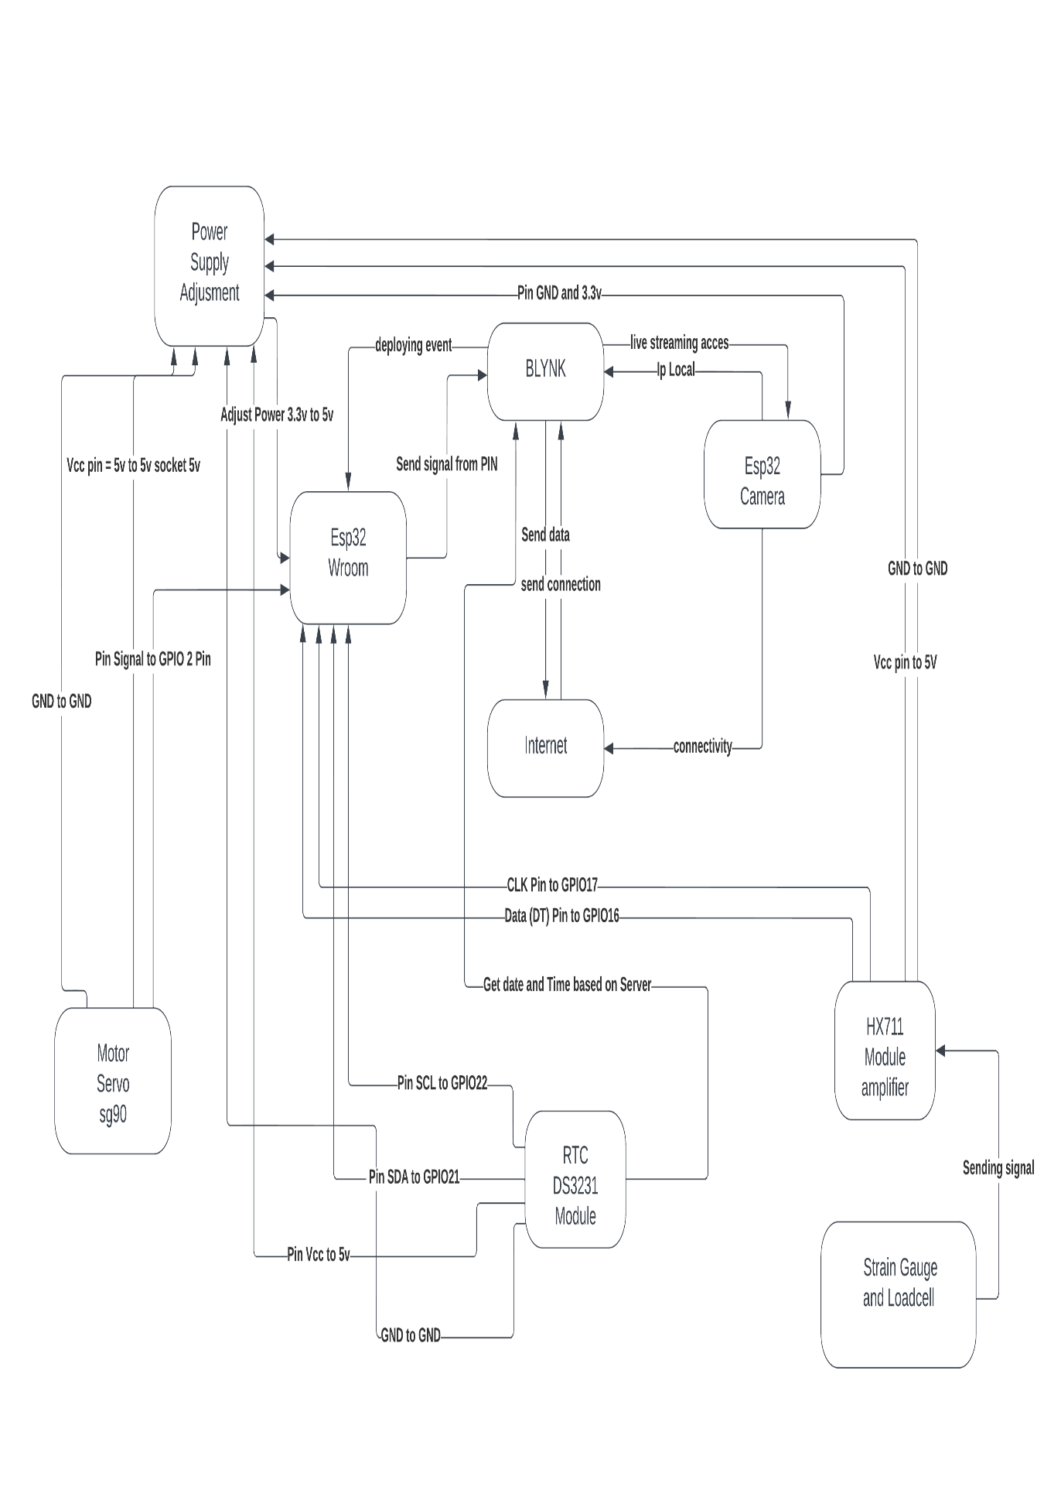
Gambar 3.2 Diagram Blok
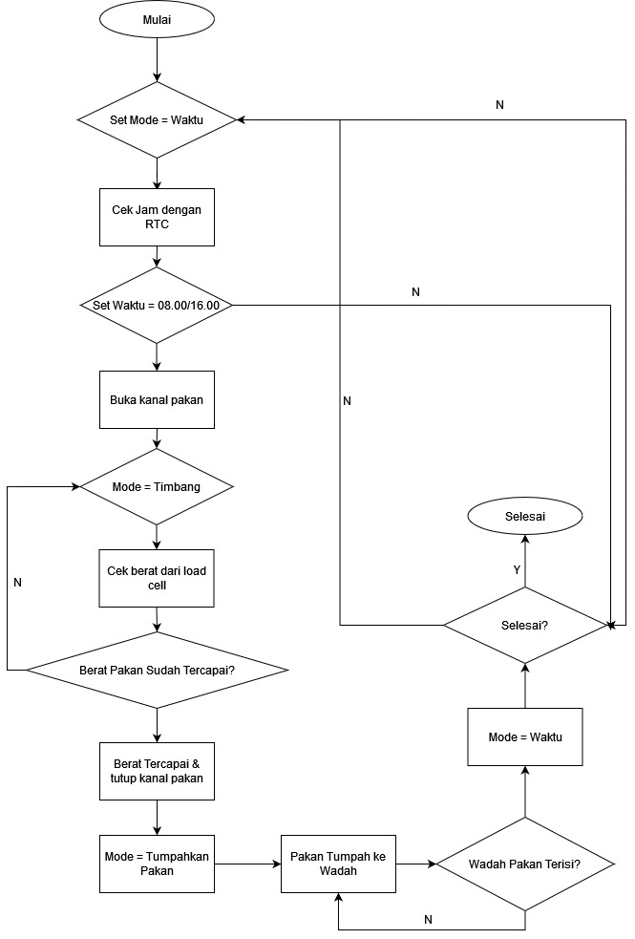
    - Flowchart Proses
Gambar 3.2 Flowchart kerja sistem
Flowchart di tuliskan untuk menjelaskan proses inisialisasi sebuah program atau kegiatan yang berlangsung, Pada penelitan ini digambarkan juga proses dari berjalan nya arsitektur prototipe, Kondisi flowchart menjelaskan alur penggunaan aplikasi Blynk sebagai platform Iot yang menghubungkan user dengan modul dan sensor yang dihubungkan ke mikrontroler esp32 melalui GUI (Graphical User Interface) yang dimiliki oleh Blynk, Proses inisialisasi dimulai dengan mendifinisikan jadwal pakan yang akan dilakukan otomasi misal jam 08.00, 12.00, 16.00, 20.00 sesuai arahan dari pegawai petshop yang sudah diwawancara, Otomasi dijalankan dengan bantuan rtc yang sudah di program ke modul, motor servo akan membuka saluran pakan untuk megucurkan pakan ke wadah pakan, sensor berat dan waktu dihubungkan ke blynk dengan dideklarasikan pin virtual di Arduino IDE, seiring proses pembukaan saluran pakan sensor berat akan menghitung besaran pakan yang berkurang apabila sudah mencapai batas bawah misal 30% notifikasi akan dikirimkan ke pemilik kucing lewat smartphone agar segera mengisi ulang tangki pakan dengan pakan berjenis dryfood, servo akan bergerak s sesuai posisi sudut 0 - 180ᴼ searah jarum jam selama 5 detik dan Kembali menutup, dalam penelitian ini dikarenakan diujikan untuk 3 ekor kucing maka ditambahkan servo kedua yang berfungsi merotasi dari wadah pakan yang pertama, kedua, dan ketiga yang memiliki interval sebesar 50.000ms

    - Use Case Diagram
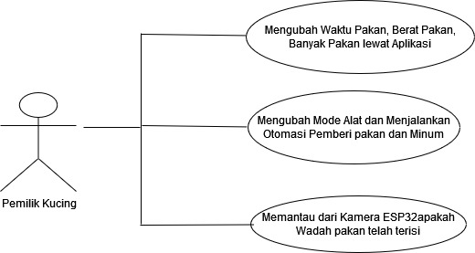
Use Case Diagram bisa mendeskripsikan interaksi antara aktor dengan sistem dan fungsi apa saja yang terdapat dalam sistem. Pada perancangan ini, Pengguna yaitu pemilik kucing dapat mengubah waktu pakan, mengetetahui sisa massa pakan, dapat menjalankan pemberian pakan dan minum secara manual atau otomatis, juga dapat memantau keadaan didepan corong pakan melalui kamera esp32
Gambar 3.4 Use Case Diagram
- Aktor yaitu pemilik kucing dapat mengubah waktu pakan Menu Controller’s pengguna dapat mengubah,menghapus,menambah waktu pakan atau jadwal pakan dengan bantuan widget Eventor dan mengaktifkan atau menonaktifkan jadwal pakan sudah dijadwalkan.
- Mengetahui sisa massa pakan Pada menu Display’s pengguna dapat mengetahui berapa sisa pakan yang tersisa melalui widget Live Chart yang menampilkan data stream.
- Dapat menjalankan pemberian pakan dan minum secara manual atau otomatis
Pada menu Controller’s dan Display’s sudah disediakan tombol yang terhubung ke PIN Virtual yang ada di dalam Blynk
- Memantau keadaan didepan corong pakan melalui kamera esp32
Dapat melakukan streaming video secara langsung melalui ip local kamera yang sudah ditempatkan kedalam aplikasi Blynk

    - Sequence Diagram
Prototipe esp32 yang sudah terprogram dan terhubung jaringan internet di hubungkan ke Blynk sebagai GUI (Graphical User Interface) didalam gui blnyk sudah disusun komponen widget yang berisikan display, virtual pin, button dan lainnya. Apabila inisialisasi dijalankannya aplikasi Blynk akan mengakeses IP Local kamera esp32 yang ditampilkan secara live, sehingga apabila koneksi internet mati widget akan menampilkan proses buffering, untuk modul servo, strain gauge dihubungkan melalui pin virtual apabila tidak ada proses eksekusi dapat dipastikan kesalahan library di Arduino IDE atau kesalahan penempatan PIN, Proses inisialisasi digambarkan pada Diagram dibawah.
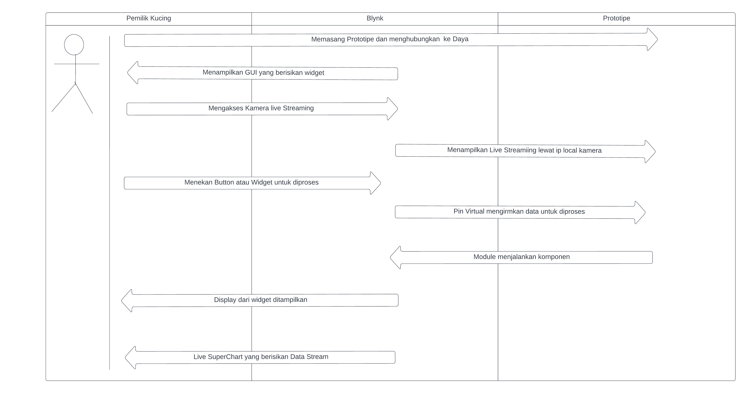
Gambar 3.5 Sequence Diagram Prototipe

3.3 Perancangan Prortotype
Tujuan dari perancangan prototype untuk mewujudkan gagasan dan hasil pemikiran penulis oleh teori dan hasil penelitian terdahulu serta fungsi alat yang akan dipakai dapat menekan atau memangkas budget atau biaya yang akan dikeluarkan. Berikut merupakan perancangan alat yang dibuat dalam penelitian.
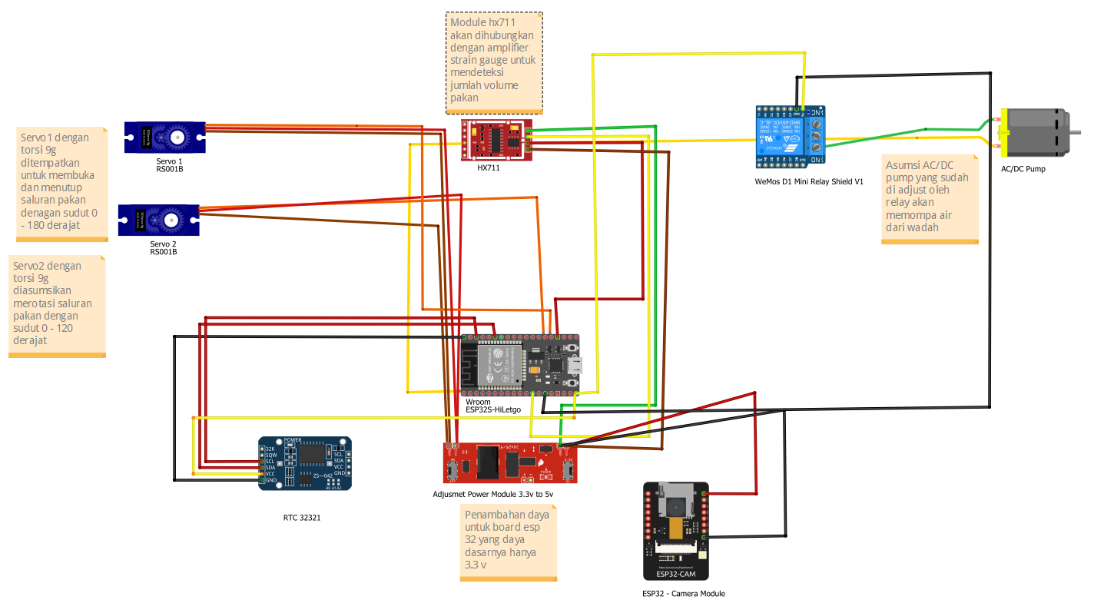 Gambar 3.6 Arsitektur prototipe di Fritzing
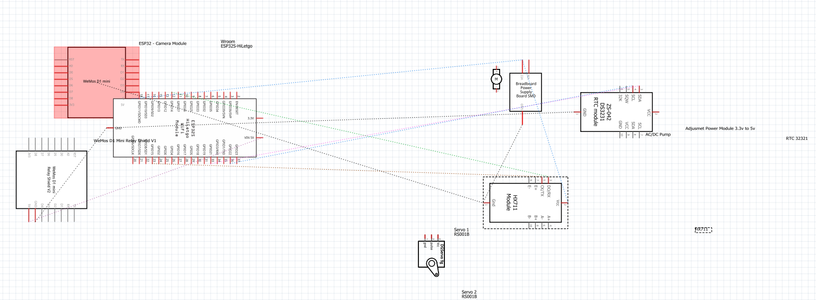
Gambar 3.7 Rancangan Schematic Board di Fritzing
Deskripsi:
- Esp32 Wroom
Mikrokontroler yang terkoneksi jaringan internet dengan tegangan 3.3 volt, dilengkapi dengan 38 pinout yang siap ditancapkan modul atau sensor sesuai kebutuhan dari pembuatan prototype.

- ESP32 Camera
Modul ESP32 Cam berfungsi sebagai media komunikasi 1 arah dari pemilik kucing kepada kucing peliharaannya, kamera diletakan diatas untuk mendapatkan gambaran apakah kucing berada didekat prototipe, kamera esp32 ini akan mengaskes local ip dan harus terhung ke internet untuk melakukan siaran live melalui aplikasi blynk.
- Motor Servo Tower Pro 9G
Motor servo dengan torsi 9g difungsikan sebagai mekanisme pembuka dan penutup saluran dari tangki pakan. Dan motor servo lainnya ditambahkan untuk merotasi prototipe ke wadah pakan selanjutnya.
- Modul Loadcel HX711
Sensor Berat dan Sensor Loadcell berfungsi mendeteksi berat dryfood melalui amplifier di strain gauge dengan bobot maksimal 5kg satuan berat sudah diubah ke satuan g, untuk penelitian ini memerlukan 600g sebagai uji coba
- Modul RTC DS3231
Difungsikan sebagai mekanisme penjadwalan pemberian pakan kucing dan cadangan apabila esp32wroom dalam kondisi mati dapat menjadi backup seperti yang tertulis di bahan bacaan atau karya tulis ilmiah lainnya.
- Bredboard MB102 Dual Power Supply Modul Shield 3.3v-5v
Difungsikan menambahkan daya yang diarahkan kepada mikrontroler esp32 agar mikrontroler dapat mengimbangi arus daya yang diperlukan seluruh modul dan sensor yang dihubungkan melalui kabel jumper. Di Pcb nya sendiri yang dipakai untuk pembuatan prototipe adalah pin daya 3.3v dan 5.5v, pin GND.
- Relay 1 Channel dan Mini Water Pump Submersive
Dipasang untuk menambahkan fitur dari prototipe sehingga dapat menarik keinginan kucing agar minum melalui wadah minum dengan air yang mengalir bersih yang dapat diaktifkan dan dimatikan melalui smarthphone seperti saklar.
Untuk penempatan pin out yang digunakan pada mikrontroler esp32 wroom dapat dilihat pada Tabel 3.1 :
Tabel 3.1 Penempatan pin out
Jenis Modul | Label pin out | Konsumsi daya (v = volt)
Kamera Esp32 | GND, VCC | 3.3v
Motor Servo | GND, VCC, WPM(G15, G16, G17) | 5v
Amplifier HX711 | GND,VCC,SDA(G18),SCK(G19) | 5v
Relay1 Channel | GND, VCC, IN(G4) | 5v

3.4 Rancangan Pengujian

3.4.1 Black Box Testing
Black Box Testing atau beharovial testing metode ini dikenal sebagai pengujian fungsionalitas sistem atau kegunaan sistem. Black box testing cukup meninjau input dan output sistem software tersebut tanpa pengetahuan tentang internal programnya. Dalam penelitian ini penulis menggunakan metode black box testing dan menghasilkan hasil dari modul dan sensor yang bekerja:
Tabel 3.2 Rancangan Metode Black Box Testing
Aktivitas Pengujian | Realisasi yang diharapkan | Hasil Pengujian | Kesimpulan
Prototipe Terhubung ke jaringan Internet | Notfikasi Prototipe terhubung ke hotspot di handphone |  | [ ] Berhasil  [ ] Tidak
Terhubung ke Blynk | Status Prototipe Online terlihat di Blynk |  | [ ] Berhasil  [ ] Tidak
Sensor Berat dapat membaca massa pakan | Di menu display menampilkan gauge meter |  | [ ] Berhasil  [ ] Tidak
3 Motor Servo dapat melakukan buka dan tutup saluran pakan | Tombol buka dan tutup berfungis di menu controller |  | [ ] Berhasil  [ ] Tidak
Kamera Menampilkan Live Streaming | Masuk ke IP Local Kamera ESP-32 CAM |  | [ ] Berhasil  [ ] Tidak
Relay dapat terhubung ke Blynk | Relay dapat dioperasikan di menu controller |  | [ ] Berhasil  [ ] Tidak
Pompa Submersive berfungsi mengucurkan air | Pompa menarik air dan memutuskan daya dari terhubung ke relay 1 C |  | [ ] Berhasil  [ ] Tidak
Penjadwalan Pakan bekerja sesuai jam pakan | Penjadwalan berhasil dan berfungsi dimenu controller dan menghasilkan notifikasi “Sudah diberi Makan Pertama” dan seterusnya |  | [ ] Berhasil  [ ] Tidak
Data flow menampilkan besaran pakan yang tersisa | Data flow tampil di menu Display |  | [ ] Berhasil  [ ] Tidak

